台北市立松山高級中學93學年度 高一 基礎物理 第二次期中考
範圍:基礎物理第三、四、五章 適用班級: 101～110 座號_____ 姓名______
- 單選題 : (共100分，每題2.5分)
- 有關「溫度與熱」的敘述中，下列何者正確？ (A)零下80℃的物質可以用來加熱零下200℃的物質 (B)溫度的高低，是物質含熱量多寡的指標 (C)兩物體達熱平衡時，兩者所含的熱量相等 (D)當物體的溫度下降時，表示熱質正由物體流失至他處 (E)同一物質在固態時所含的熱量比在液態時所含的熱量多。
- 有關溫度的敘述，下列何者不正確？ (A)一大氣壓下冰及水共存的溫度為0℃ (B)一大氣壓下水沸騰的溫度為100℃ (C)愈冷溫度愈低，可低到－100℃、－1000℃等 (D)愈熱溫度愈高，可達到100℃、1000℃ (E)溫度代表冷熱的程度。
- 有關「粒子模型」的敘述，下列何者不正確？ (A)所謂「粒子」是指分子或原子 (B)粒子間的作用力大小順序分別是固態＜液態＜氣態 (C)溫度的微觀結果就是粒子運動的激烈程度 (D)物質受熱時，粒子間的平均距離增加，故導致熱膨脹 (E)在熔化期間，物質吸收的熱並不會使得粒子運動的速率增大，故溫度維持不變。
- 有關「熱輻射」的敘述，下列何者正確？ (A)熱輻射是以力學波的方式來傳播能量 (B)低溫的物體只吸收熱輻射，不會放出熱輻射 (C)容易吸收熱輻射的物體，也容易放出熱輻射 (D)溫度愈高的物體，其熱輻射在電磁波譜上的位置愈偏向紅外線 (E)一塊100cm³的鐵塊與十塊10cm³的鐵塊，在相同條件下，前者在單位時間內所輻射的總熱能較大。
- 有關「熱傳導」與「熱對流」的敘述，下列何者正確？ (A)液體與氣體主要以「對流」方式傳播熱能，並不具有「傳導」能力 (B)冬天時，金屬製的門把與木製的門板以手觸摸，感覺前者較冷，所以門把的溫度較低 (C)閣樓裡的空氣，藉由熱對流的方式，可以使房子保持冬暖夏涼 (D)在海濱地區，白天時容易吹陸風 (E)若液體有『熱縮冷脹』的現象，則熱水會往下對流，冷水會往上對流。
- 錫箔紙有一面光亮，另一面粗糙，使用烤箱烤一隻鴨時，應如何包裹較好以及道理何在？ (A)粗糙面朝外，如此較容易吸收熱輻射 (B)粗糙面朝外，如此較有利於熱傳導 (C)粗糙面朝內，如此較可以促進熱對流 (D)光滑面朝外，如此較容易反射輻射熱 (E)光滑面朝外，如此較有利於熱傳導。
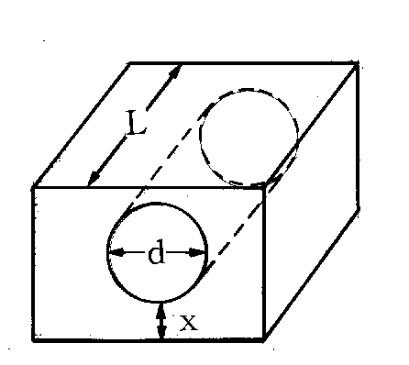
- 下列何者錯誤？ (A)兩物體達成熱平衡時的巨觀結果就是溫度相同 (B)熱和溫度代表相同的物理量 (C)比熱大的物體一定較比熱小的物體難熱難冷 (D)凡是能隨冷熱變化的物理量，都可以作為測量溫度的依據 (E)熱是能的一種形式。
- 一長方體金屬塊，挖穿一個直徑為d的圓柱體，如附圖所示，若將此金屬塊由室溫加熱至300℃，則下列何者錯誤？ (A) x距離變小 (B)直徑d變大 (C)金屬塊體積增加 (D)空心圓柱的體積增加 (E)空心圓柱長度L增加。
- 有關日常生活中常遇到的一些現象，下列何者不正確？ (A)由冷氣車內走出來時眼鏡片外側會形成薄霧，是由於水蒸氣凝結於鏡片上所致 (B)在北極之雪地，冰凍的衣服也會逐漸乾燥，主要是昇華的現象所致 (C)冷天時由口中呼出「白氣」是凝固現象 (D)乾冰保溫是利用昇華現象可吸熱的原理 (E)冰變成水的過程是熔解現象。
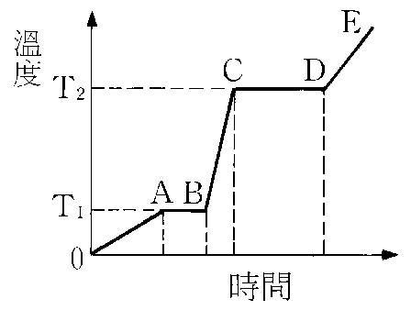
- 在定壓下把某固體由0℃加熱，單位時間內加熱量一定時，測得如附圖的溫度與時間的關係，下列何者不正確？ (A)在AB間固體與液體同時存在 (B)在DE時為氣體狀態 (C)此物質的熔點為T₂ (D)此物質的汽化熱大於熔化熱 (E)固體時的比熱較液體時的比熱大。
- 現欲在一絕熱杯內，利用0℃的冰和100℃的沸水混合，調製出20℃、450克的水，若分別取用x克的冰和y克的沸水，則(x , y)各為若干？(冰的熔化熱80卡/克) (A)( 150 ,300 ) (B)(180 ,270) (C)(200 ,250) (D)(250 ,200) (E)(270 ,180)。
- 有關熱傳遞方式的敘述，下列何者不正確？ (A)燒開水是用對流方式傳熱 (B)烘焙麵包是用輻射方式傳熱 (C)煎魚是用傳導方式傳熱 (D)用冰塊冷藏食物時把冰塊放在食物上面效果優於放在食物下面，是基於對流的原因 (E)熱量總是由含熱較多的物體傳遞向含熱量較少的物體。
- 有關保溫瓶之敘述，下列何者正確？ (A)真空裝置是防止輻射 (B)內膽夾層中的玻璃上塗有水銀層是防止熱的傳導 (C)瓶口的塞子是防止熱在瓶口處的傳導與對流 (D)保溫瓶只能保持瓶中水於高溫，若為冰水則無法保持水於低溫狀態。
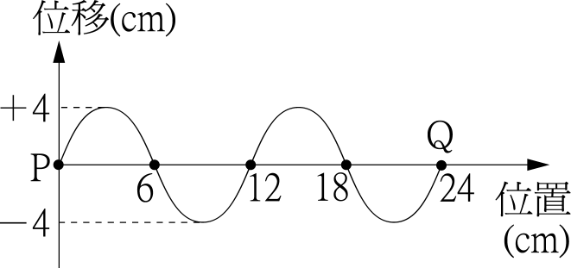
- 一連續週期波由P傳至Q，如圖所示，已知每個振動質點在1分鐘內完成10次完整的振動，則下列何者正確？ (A)此週期波之振幅為8 cm (B)此週期波之波長為6 cm (C)此週期波之振動頻率為6 Hz (D)此週期波之波速為120 cm/sec (E)此週期波由P傳至Q歷時12秒。
- 有關「聲音」的敘述，下列何者正確？ (A)必須依靠介質來傳遞 (B)它是屬於縱波 (C)介質迅速振動必能產生聲音 (D)共鳴現象可以證明聲音是一種能量 (E)聲音在進行中可以折射可以反射。
- 蝙蝠可發出高達120000Hz的超聲波，在20℃時，該超聲波在空氣中傳播的波長約為若干公尺？ (A) 300 (B) 350 (C) 400 (D) 450 (E) 500 公尺。
- 有關「聲音」的敘述，下列何者正確？ (A)頻率高的聲波，空氣分子振動快，傳音速率大 (B)反射的聲音稱為「回音」，振幅與入射聲音相同 (C)聲音在固體中的傳音速度較氣體中為慢 (D)當氣溫升高時，一振動體在空氣中傳播的聲波，其波長變長 (E)未見其人，能辨其聲，這是因為每個人說話的音調不同所致。
- 分貝值分別為80分貝與50分貝兩種聲音，所對應的聲音強度（單位：瓦特/公尺²）之比值為 (A) 1.6 (B)10 (C)30 (D)10³ (E)10⁵。
- 有關於「聲音」的敘述，下列何者正確？ (A)我們分辨樂器聲音的不同是依據樂器產生的聲音波形不同 (B)頻率增倍，音調升高八音階 (C)振幅大小不影響傳音快慢 (D)響度級為0分貝時，聲音強度亦為零 (E)音叉調音的原理是絃線的振動與音叉產生共振。
- 有關「聲音」的敘述，下列何者正確？ (A)聲音是一種波動 (B)聲音是一種能量 (C)頻率愈高的音叉，聲音愈高 (D)同一介質中，聲波長愈長，發聲體的振動愈快 (E)聲音強度超過70分貝會傷害聽覺。
- 吉他是很普遍且受歡迎的樂器，可彈奏不同的音調，下列何者不正確？ (A)彈奏長度相同、不同的弦，因為弦的粗細不同，粗弦音較低 (B)彈奏長度相同、不同的弦，因為弦的鬆緊不同，較緊的弦音較高 (C)彈奏時按住不同的位置，改變弦長，弦長較短者，音較高 (D)調整彈奏的力量，力量大者音較大聲 (E)調整彈奏的速度，速度快者音較高。
- 有關光的敘述，下列何者不正確？ (A)提出光是微粒觀念的科學家是牛頓 (B)光的二象性是指光具有粒子與波動 (C)作針孔成像實驗時，將光源慢慢向針孔移近時，屏上的像愈來愈大 (D)光為電磁波的一種 (E)赫茲最早測出光速的大小。
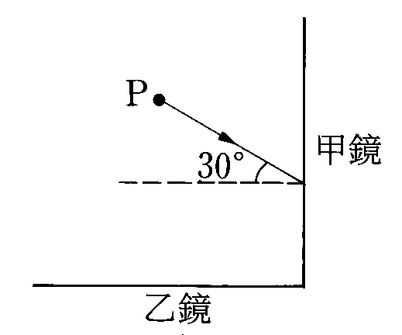
- 下列哪一現象不是光直線前進的例子？ (A)物體的影子 (B)日蝕現象 (C)針孔成像 (D)海市蜃樓 (E)月蝕現象。
- 兩平面鏡相交成直角如附圖所示，一光源置於圖中的Ｐ點，光線經甲、乙兩鏡反射後射出之光線為出射光，則出射光與乙鏡的夾角為？(A)15∘(B)30∘(C) 45∘(D) 60∘(E)90∘。
- 有關平面鏡成像的敘述，下列何者不正確？ (A)物體與鏡面越近時，成像也愈大 (B)像與原物大小相等，但左右相反 (C)當物體向鏡面移動時，像也向鏡面移動 (D)物體離平面鏡的距離必等於像離平面鏡的距離 (E)兩平面鏡鏡面垂直成90∘，鏡前放一物體，則可生成三個像 。
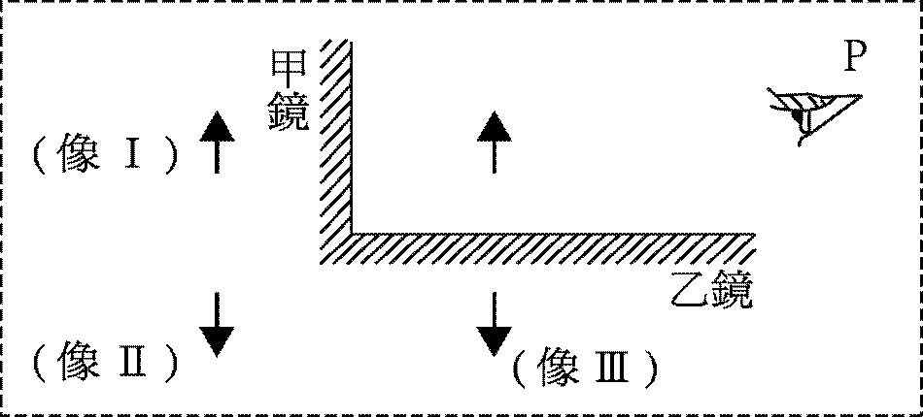
- 甲、乙兩個平面鏡相交成直角，一物↑位於鏡前，此物經平面鏡反射後的成像情形如圖所示，三個虛像分別以像Ⅰ、像Ⅱ、像Ⅲ表示。若眼睛自P處望向乙鏡，則總共能看見哪幾個像出現在乙鏡中？ (A) 像Ⅰ、像Ⅱ、像Ⅲ (B)像Ⅱ、像Ⅲ (C)像Ⅰ (D)像Ⅱ (E)像Ⅲ。
- 有一光線由介質A射向介質B，已知入射角50°，折射角30°，則反射線與折射線的夾角為何？ (A) 20° (B) 60° (C) 80° (D) 100° (E) 150° 。
- 下列何現象不可由光的折射來解釋？ (A)彩色的虹 (B)照相機成像 (C)星光閃爍 (D)由車輛後視鏡看物體 (E)筷子浸入水中部分向上偏斜。
- 下列那些現象不可說明物體的表面會反射光線？ (A)吾人在室內可看到物體的位置及形狀、顏色 (B)哈哈鏡 (C)在太陽光底下的金屬片會閃閃發光 (D)平靜的湖面將岸邊景物倒映於水中 (E)星光閃爍不定。
- 有關「凸透鏡」的成像性質，下列何者不正確？ (A)物體置於兩倍焦距外，可以得到縮小倒立實像 (B)物體置於焦距和兩倍焦距之間，可以得到放大倒立實像 (C)物體置於焦距內，可以得到放大正立虛像 (D)物體置於兩倍焦距處，物像等大 (E)眼睛只能看到正立的虛像，無法看到倒立的實像。
- 光線由玻璃偏折射出空氣時，下列何者不正確？ (A)光的速率變快 (B)折射角大於入射角(C)光的波長變短 (E)在入射界面處，部分光線發生反射現象。
- 當白色光透過稜鏡時 (A)產生色散現象 (B)紅光在玻璃中的速率最慢 (C)紫光之偏向角最大 (D)紫光之折射角最小 (E)此現象由牛頓最先發現。
- 照相機是常用的光學儀器，下列敘述何者正確？ (A)鏡頭具有發散光線的效果 (B)底片上所生成的像可能是虛像 (C)光圈縮小，曝光時間就要變短，才能拍出清晰的照片 (D)照相機可以拍攝到虛像，照相時，需調整焦距的大小，使成像於底片上 (E)藉由調整透鏡的焦距，使像的位置落在底片上。
- 對於一近視400度的人，下列何者正確？ (A)其所見的物體較實物大 (B)其眼鏡為焦距大小10公分的凸透鏡 (C)其眼鏡為焦距大小10公分的凹透鏡 (D)近視度數加深，需戴焦距較小的眼鏡 (E)未戴眼鏡時，所生成的像落在網膜的後面。
- 對霓、虹之敘述，下列何者不正確？ (A)虹是由於陽光經水珠二次折射與二次反射而成 (B)黃昏在地面上所見霓、虹均出現於東方 (C)同一人所見之紅色光與紫色光是發自不同水滴 (D)「虹」的顏色排列是「紫內紅外」 (E)「虹」在內層，「霓」在外層。
- 已知某種顏料在紅光下來看是紅色，改在綠光下來看是綠色。若改在太陽光下來看，則會是什麼顏色？ (A)白色、紅色 (B)紅色、綠色 (C)綠色、白色 (D)紅花、黃色 (E)黃色、白色。
- 關於「可見光」的敘述，下列何者不正確？ (A)「色光三原色」是指紅、黃、藍光 (B)「可見光」是指紅、橙、黃、綠、藍、靛、紫光 (C)頻率以紫光為最大 (D)相同強度的紅、藍色光投射在白屏上，會呈洋紅色 (E)將相同強度的「可見光」同時投射於某區域時，可混合形成「白光」。
- 下列何者錯誤？ (A)當我們閉上眼睛，大腦中的視覺不會消失，稱為視覺暫留 (B)人的視覺暫留時間約為1/16秒 (C)卡通所顯現的連續動態是視覺暫留的結果 (D)平常看物體時，會在網膜上產生正立的像，經由視覺神經傳入大腦產生視覺 (E)眼睛的晶狀體相當於相機的透鏡。
- 有二點光源，一為5燭光，另一為80燭光，兩者相距2米，則在兩點光源間何處置一紙屏，可使紙屏兩面的照度相同？ (A)距5燭光光源0.2 米處 (B)距5燭光光源0.4米處 (C)距5燭光光源0.6米處 (D)距5燭光光源0.8米處。
- 已知兩物體由同一光源所引起的照度之比為16：25，則兩物體與光源的距離之比為 (A) 4：5 (B) 5：4 (C) 16：25 (D) 25：16 (E)125：64。

台北市立松山高中93學年度第一學期 高一物理 第二次期中考答案卷
（1~40格為單選題，每格答案4分，請將答案依序填入。）

班級： 座號： 姓名：

一、1. A | 2. C | 3. B | 4. C | 5. E
6. A | 7. B | 8. A | 9. C | 10. C
11. C | 12. E | 13. C | 14. E | 15. C
16. B | 17. D | 18. D | 19. D | 20. D
21. E | 22. E | 23. D | 24. B | 25. A
26. B | 27. D | 28. D | 29. E | 30. E
31. C | 32. B | 33. D | 34. D | 35. A
36. E | 37. A | 38. D | 39. B | 40. B

